**«Сенсорное развитие детей первой младшей группы».**

Младший возраст – особый период становления органов и систем и, прежде всего, функции мозга. Младший возраст – самое благоприятное время для сенсорного воспитания, без которого невозможно нормальное формирование умственных способностей ребенка. Этот период важен для совершенствования деятельности органов чувств, накопления представлений об окружающем мире, распознавания творческих способностей.

Сенсорное воспитание – это развитие восприятия ребенка и формирование его представлений о внешних свойствах предметов: их форме, цвете, величине, положении в пространстве, запахе, вкусе и так далее. С восприятия предметов и явлений окружающего мира и начинается познание.

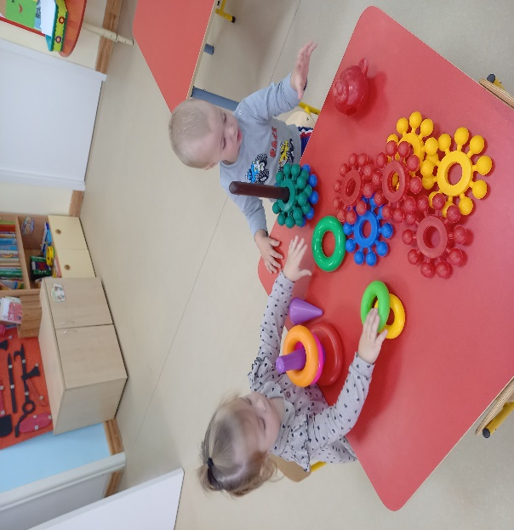 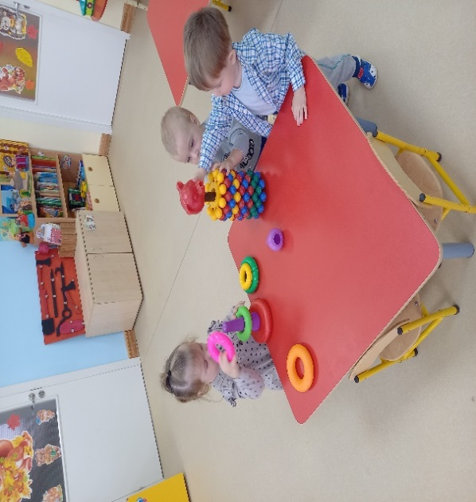

Сенсорное развитие является условием успешного овладения любой практической деятельностью. А истоки сенсорных способностей лежат в общем уровне сенсорного развития достигаемого в младшем дошкольномвозрасте. Возраст раннего детства наиболее благоприятен для совершенствования деятельности органов чувств, накопления представлений об окружающем мире. Обогащается сенсорный опыт ребенка посредством осязания, мышечного чувства, зрения, ребенок начинает различать величину, форму и цвет предмета. Ребенок в жизни сталкивается с многообразием форм, красок и других свойств, предметов, в частности игрушек и предметов домашнего обихода. Знакомится он и с произведениями искусства – музыкой, живописью, скульптурой. И конечно, каждый ребенок, даже без целенаправленного воспитания, так или иначе, воспринимает все это. Но если усвоение происходит стихийно, без разумного педагогического руководства взрослых, оно нередко оказывается поверхностным, неполноценным. Здесь-то приходит на помощь сенсорное воспитание – последовательное, планомерное ознакомление ребенка с сенсорной культурой.

Сенсорное воспитание на втором и третьем году жизни заключается, прежде всего, в обучении детей предметным действиям требующим соотнесения предметов по их внешним признакам: величине, форме, положению в пространстве. Овладение знаниями о внешних свойствах предметов достигается путем соотнесения их между собой *(так как на этом этапе дети еще не владеют эталонными представлениями)*.

Сенсорное воспитание детей раннего возраста осуществляется в тех формах педагогической организации, которые обеспечивают формирование сенсорных способностей как действенной основы общего развития ребенка - это специально организованная обстановка и режимные моменты.

В качестве средств сенсорного воспитанияу детей раннего имладшего дошкольного возраста используются дидактические игры. Они учитывают возрастные, нравственные мотивы деятельности играющих, принцип добровольности, право самостоятельного выбора, самовыражение.

Основная особенность дидактических игр – обучающая. Соединение в дидактических играх обучающей задачи, наличие готового содержания и правила дает возможность воспитателю более планомерно использовать эти игры для сенсорного воспитания детей. Они создаются взрослыми в целях воспитания и обучения детей, но не открыто, а реализуются через игровую задачу. Эти игры способствуют развитию познавательной деятельности, интеллектуальных операций, развитию сенсорного опыта.

**"**Для детей дошкольного возраста игры имеют исключительное значение: игра для них - учеба, игра для них - труд, игра для них - серьезная форма воспитания. Игра для дошкольников- способ познанияокружающего**"**, - говорила Н. К. Крупская.

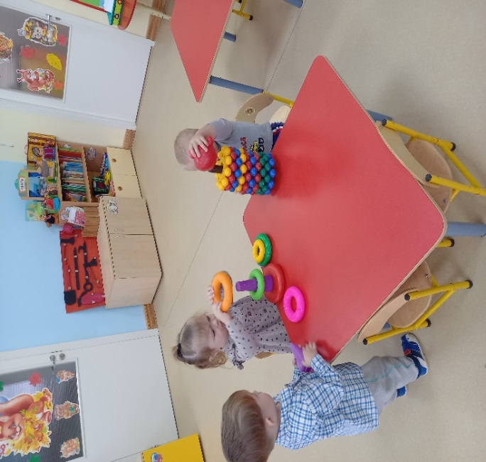 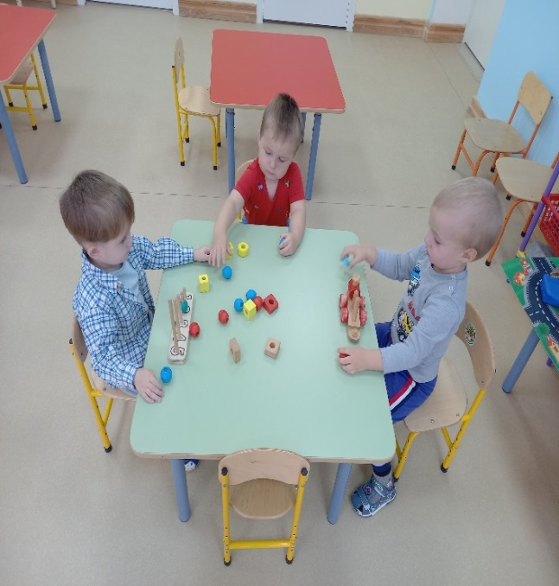

Используемый источник: https://www.maam.ru/detskijsad/

